Зрительный диктант как один из приёмов коррекционной работы

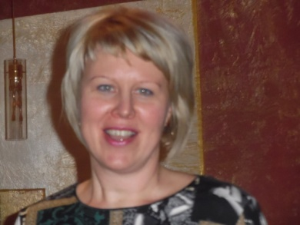
Егорова Елена Васильевна
учитель
школа «Возможность»г.Дубна
e-mail:elena_egorova_1973@bk.ru

Аннотация
Предлагаемая статья представляет собой описание опыта работы учителя школы «Возможность», имеющего многолетний опыт работы с детьми, имеющие комплексные нарушения.
Статья адресована, в первую очередь, учителям коррекционных школ, логопедам и дефектологам, а также может быть полезна широкому кругу читателей, заинтересованному в воспитании детей с комплексными нарушениями.

Содержание
- Введение.
- Методика работы со зрительными диктантами.
- Примеры зрительных диктантов.
- Заключение.

Наша память должна работать быстро и четко. А что мы знаем об этом процессе. Прежде всего, то, что наша память бывает разной. Наши чувства «память сердца» - эмоциональная память, логическая, смысловая память, есть память зрительная, слуховая и двигательная; есть память на запахи и вкусовые ощущения. Этот перечень можно продолжать, так как видов памяти так же много, как видов человеческой деятельности.
Какие же виды памяти должны работать при усвоении грамотного письма? Конечно многие. Зрительная, слуховая, логическая и т.д.
Учителя советуют детям больше читать, если они допускают много орфографических ошибок. Этот совет положителен во многих отношениях, но даже и он не всегда помогает.
Как помочь ученику преодолеть данные трудности? Надо развивать зрительную память. Если у ребёнка она недостаточно сильна, что делать тогда? Как можно повлиять на зрительную память школьника, заставить её работать? Один из видов специальной работы условно называется зрительным диктантом.
Зрительный диктант — это система предложений, не связанных по смыслу, внимание заостряется на количестве слов и букв, которые ребёнок должен запомнить в течение 6–10 секунд трансляции и затем записать. Такой вид деятельности помогает: развить память; тренировать внимание; усвоить элементарные правила грамматики; быстрее научиться читать. Разработал её украинский педагог И.Т. Федоренко, исследовал значение именно зрительного восприятия на формирование навыка беглого чтения. По итогам своей многолетней работы он пришёл к выводу, что для скорости чтения детям необходимо комплексно развивать: оперативный вид памяти; внимание (как произвольное, так и непроизвольное); периферическое зрение наряду с центральным.

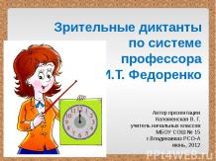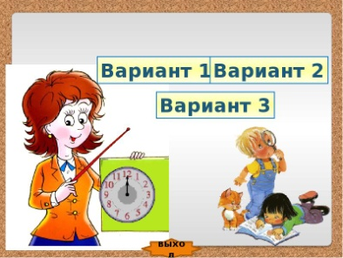

18 наборов по 6 предложений составляет материал для проведения диктантов. Первый набор включает предложения, которые состоят всего из 2 слов – 8 букв, то последнее предложение 18 –го набора состоит уже из 46 букв. Наращивание длины предложений происходит постепенно, по одной – две буквы.

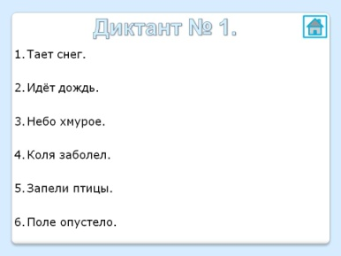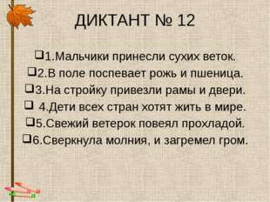

Набор состоит из пяти предложений. Когда одно из них показывается на экране, остальные сдвигаю вниз так, чтобы было видно только первое предложение на небольшое количество времени, ученики читали про себя, стараясь запомнить это предложение. По окончании времени предложение закрывается, и ученики записывают их в тетради. После записи учащимися первого предложения показываем второе. После указанного времени ученики записывают и его. Затем так же пишут все предложения из набора. На это уходит примерно от пяти до восьми минут времени. В подобранных текстах диктантов каждое предложение на одну букву больше предыдущего.
Диктант 1
1. Тает снег. (8 букв)
2. Идёт дождь. (9)
3. Небо хмурое. (10)
4. Коля заболел. (11)
5. Запел соловей. (12
По методике Федоренко зрительные диктанты проводятся ежедневно, но, к сожалению, небольшое количество часов не позволяет этого сделать. Можно использовать данный вид работы как элемент логопедического занятия.
При первом знакомстве с текстами, может показаться, что ни очень сложные. Но при постоянной работе при упомянутой методике ученики легко справляются при написании предложений при достаточном небольшом времени показа. Рекомендуется начинать работу со зрительными диктантами (наборы с 1-го по 8-ой) во 2 полугодии 2 класса. В оформлении слайдов нет ничего, что отвлекало бы детей от запоминания слов. Эта работа будет полезна не только учителям, но и родителям. Своё первое знакомство со зрительными диктантами по методике Федоренко осуществила по совету учителя начальных классов, как помощь сыну, в тот момент ученика 2 класса.
Думаю, что проводить зрительные диктанты можно не только с учениками начальной школы. При работе с детьми в школе «Возможность» данный вид деятельности используется и среднем звене, как элемент на уроках русского языка. При этом учитываются индивидуальные особенности зрительной памяти.
При проведении зрительных диктантов необходимо с терпением относиться к тем детям, которые не могут запомнить. При этом важно приучить их работать далее, пропуская то, что не вышло запомнить. Следить за тишиной во время запоминания и воспроизведения слов, так как любое комментарий переведёт внимание со зрительного на слуховое восприятие.
После окончания записи набора предложенных предложений всеми учащимися, их вновь демонстрируют, и школьники проверяют написанное.
Если многие учащиеся не запомнили предложение с первого предъявления или допустили ошибки в его записи, предложение предъявляется вторично на следующем занятии;

Наборы предложений, применяемых в качестве зрительных диктантов

№  п/п | Предложения | Количество слогов | Время экспозиции (с)
Набор первый
1 | Вот наш сад. | 3 | 4
2 | Вот рассада. | 4 | 5
3 | Вот садовый дом. | 5 | 5
4 | Вот посадки рядом. | 6 | 6
5 | В сад идут садоводы. | 7 | 7
Набор второй
1 | Садовник садит деревья. | 8 | 8
2 | Алёша принёс ведро домой. | 9 | 8
3 | Алёша вынес ведро из дома. | 10 | 9
4 | Собака влезла в большую конуру. | 11 | 9
5 | Собака вылезла из большой конуры. | 12 | 9
Набор третий
1 | Никита выпил кружку свежего молока. | 13 | 10
2 | Никита попил из кружки свежего молока. | 14 | 10
3 | Синицы и свиристели подлетели к кормушке. | 15 | 10
4 | Синицы и свиристели отлетели от кормушки. | 16 | 10
5 | Никита донёс до дома бабушке тяжёлую сумку. | 17 | 10
Набор четвертый
1 | Никита донёс до дома бабушке тяжеленную сумку. | 18 | 10
2 | Ученики на уроке писали упражнение в тетради. | 19 | 10
3 | Ученики на уроке дописали упражнение в тетради. | 20 | 10
4 | На кухне Наташа резала ржаной хлеб и колбасу на бутерброды. | 21 | 10
5 | На кухне Наташа нарезала ржаной хлеб и колбасу на бутерброды. | 22 | 10

Использование зрительного диктанта на логопедических занятиях открывает возможности для развития ребенка – логопата в нескольких направлениях:
- развивается оперативная память;
- осуществляется развитие навыка чтения
- идет развитие коммуникативных способностей ребенка путем тренировки просодической стороны речи ребенка.
Одной из главных задач проведения зрительных диктантов является формирование навыка беглого чтения. По мнению многих учителей, проведение зрительных диктантов способствует развитию у детей внимания, зрительной и оперативной памяти и является хорошим подспорьем для развития орфографической зоркости.

Литература:
В.Н.Зайцева «Резервы обучения чтению» //Начальная школа. 1990. — № 8.
Л.В.Беспалова «Использование зрительных диктантов» //Начальная школа. 1994.-№6

